2005级线性代数期末考试参考答案（B卷）
一、单项选择（20分＝4分5）：
1、 2、 3、 4、 5、
二、填空题（20分＝4分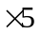）：
6、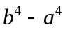，7、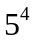，8、0，9、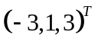，10、充分不必要
三、计算行列式（14分）：
11．解：因为 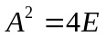 7’
所以 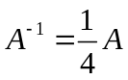 7’
四、证明（16分＝8分×2）：
12、证明：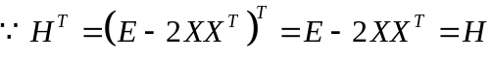
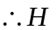是一个对成矩阵 4’
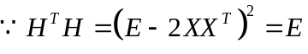
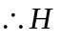是一个正交矩阵 4’
13、证明：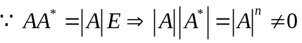
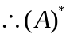 也可逆 4’
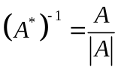，且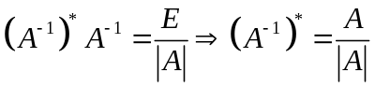
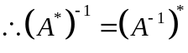 4’
五、计算题（14分）：
14．解：设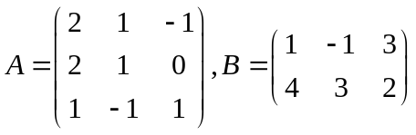，则
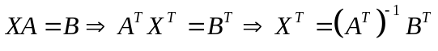 4’
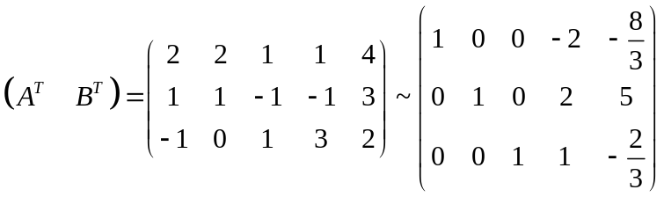 5’
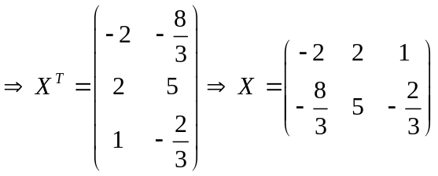 5’
六、计算题（10分）：
15．解：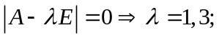 3‘
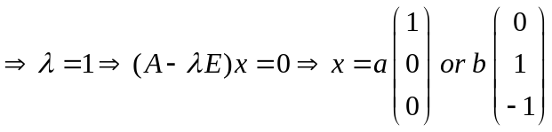 2‘
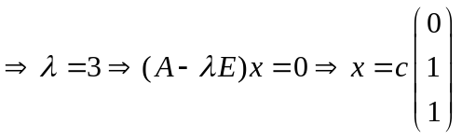 2‘
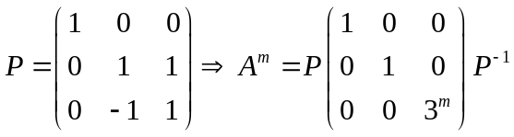 4‘
七、解答题(6分)：
16．证明： 2’
2’
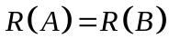 2’

